**Міністерство освіти і науки України**

**Національний технічний університет України**

**“Київський політехнічний інститут імені Ігоря Сікорського”**

Факультет прикладної математики

Кафедра Прикладної Математики

**Звіт**

Етапу №1

з дисципліни «Бази даних та інформаційні системи»

на тему «Бронювання готелів»

**Виконала:**

Студентка групи КМ-41 Германович Світлана Сергіївна

**Керівник:**

Старший викладач Терещенко Ігор Олександрович

Київ – 2017

Зміст

ВСТУП 3

1. Постановка задачі 4

2. Опис результатів 5

# ВСТУП

Інформаційна система – програмно-апаратна система, що призначена для автоматизації цілеспрямованої діяльності кінцевих користувачів, що забезпечує, відповідно до закладеної в неї логіки обробки, можливість отримання, модифікації і збереження інформації.

На першому етапі створення інформаційної системи потрібно виділити підгрупи користувачів і визначити всі ролі та процеси, що можуть ними виконуватись. Також необхідно навчитися використовувати методологію Scrum для реалізації проекту на обрану тему, реалізувати власну User Story та створити Sprint та Backlog. До кожної User Story необхідно додати Tasks, які є описом задач, що потрібно реалізувати.

# Постановка задачі

Створити Scrum згідно обраної теми; створити власну User Story; додати Tasks до кожної User Story; створити Sprint та Backlog.

# Опис результатів

* 1. Опис основного функціоналу та ролей користувачів

Мета системи: Покращення сервісу бронювання готелів шляхом створення зручного інтерфейсу та персонального підбору готелів, контактування між користувачем та суб’єктом, який надає послуги.

Граничні умови:

* Обмеження за територіальним розташуванням: готелі, що знаходяться в межах України.
* Час оренди: від 1 доби до 6 місяців.
* Усі суб’єкти, які приймають участь у бронюванні готелю та наданні відповідних послуг, мають бути повнолітніми.
* Можливість чату лиже між 2 особами.
* Інформація про готель не має перевищувати 1500 знаків без пробілу.

Безпека: кожен зареєстрований користувач має свої логін та пароль.

Ролі:

* Адміністратор – додавання нових даних про готелі, редагування інформації про вже занесені в базу готелі.
* Зареєстрований користувач – можливість заповнити профіль, згідно з яким йому будуть надаватися рекомендації під час пошуку потрібного готелю, можливість залишити відгук, побажання, чат.
* Суб’єкт, який надає послугу бронювання готелю – надання інформації про готелі, відповіді на питання користувачів, чат.
* Гість – перегляд усієї інформації про готелі на сайті, можливість бронювання готелів, можливість реєстрації на сайті.

Функції:

* Додавання інформації про готелі після перевірки адміністратором
* Реєстрація на сайті та вхід
* Пошук необхідного готелю за такими критеріями: ціна, місто, тип номеру, кількість місць у номері, кількість діб бронювання
* Бронювання і оплата обраних готелів на певний період
* Оцінка якості надання послуг на сайті
* Можливість залишати відгуки про готелі
* Перегляд пропозицій, які формуються автоматично на основі вподобань користувача (використовуючи інформацію профіля)
* Прив’язка платіжної карти для оплати готелю
  1. Планування задач за допомогою методології Scrum

Окремо створені Sprints для створення бази даних (рис.1), реалізації реєстрації на сайті та авторизації (рис.2), проектування іншого функціоналу(рис. 3,4).

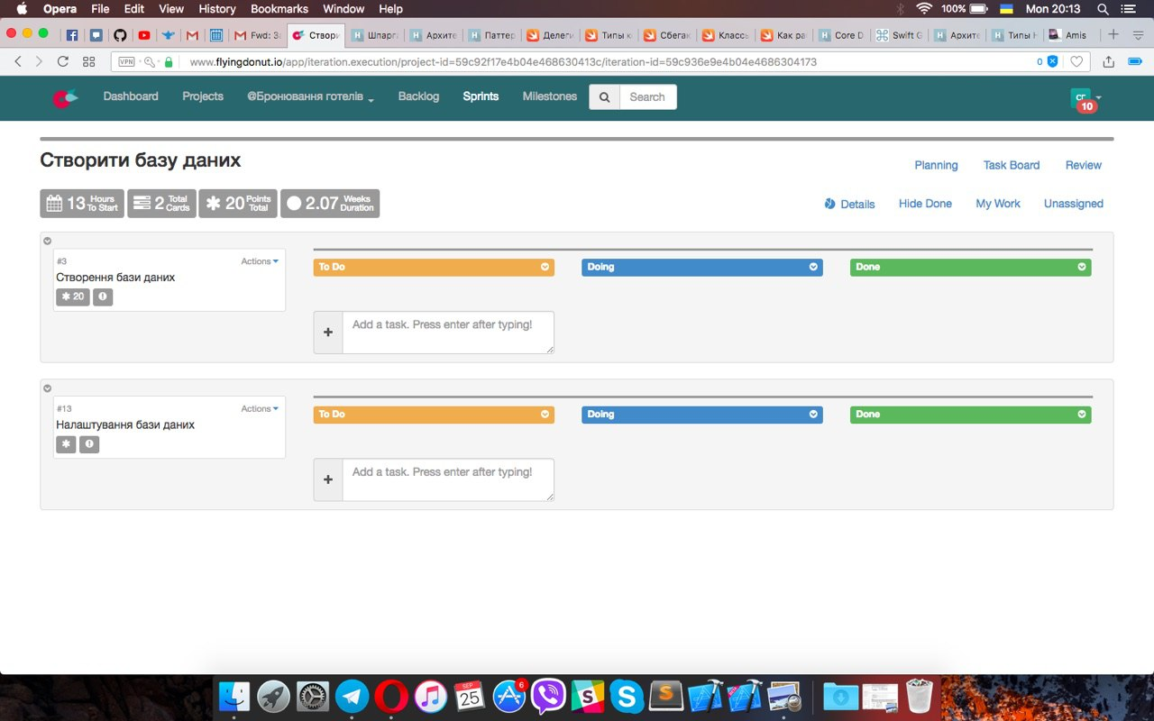

Рисунок 1 – Sprint: Створення бази даних

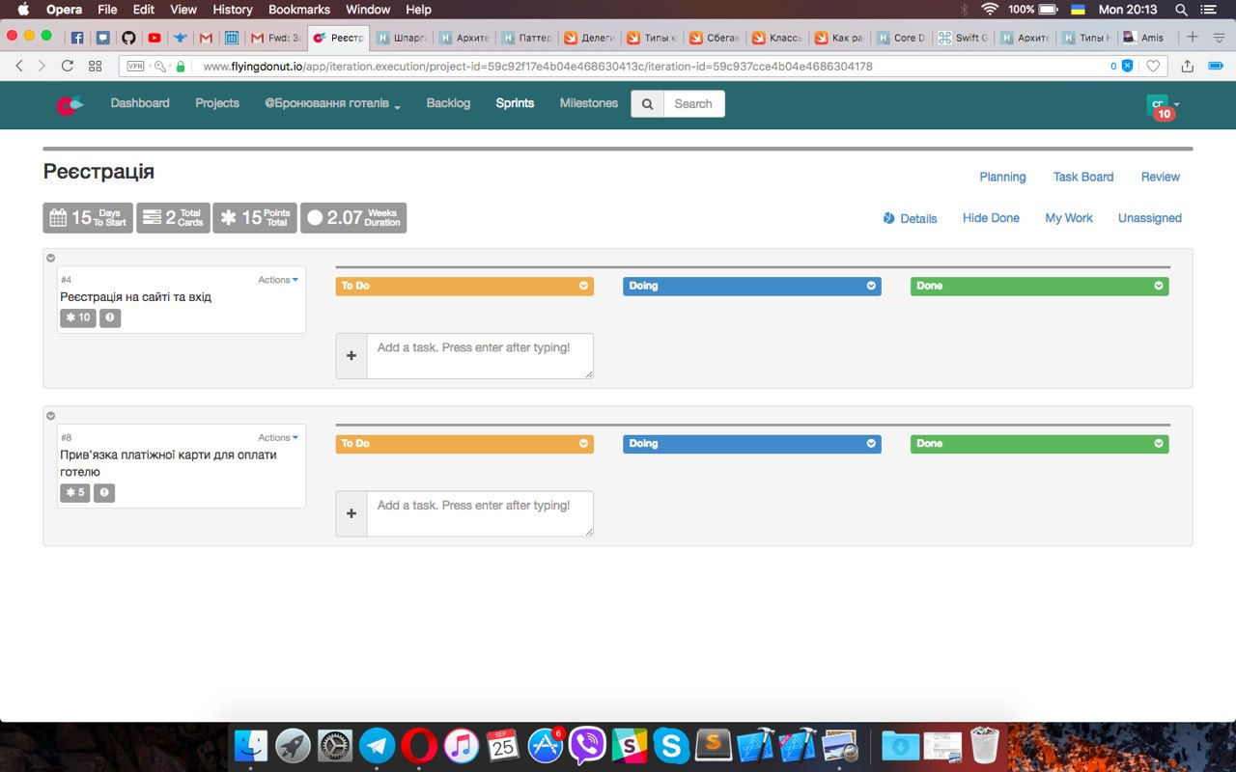

Рисунок 2 – Sprint: Реєстрація

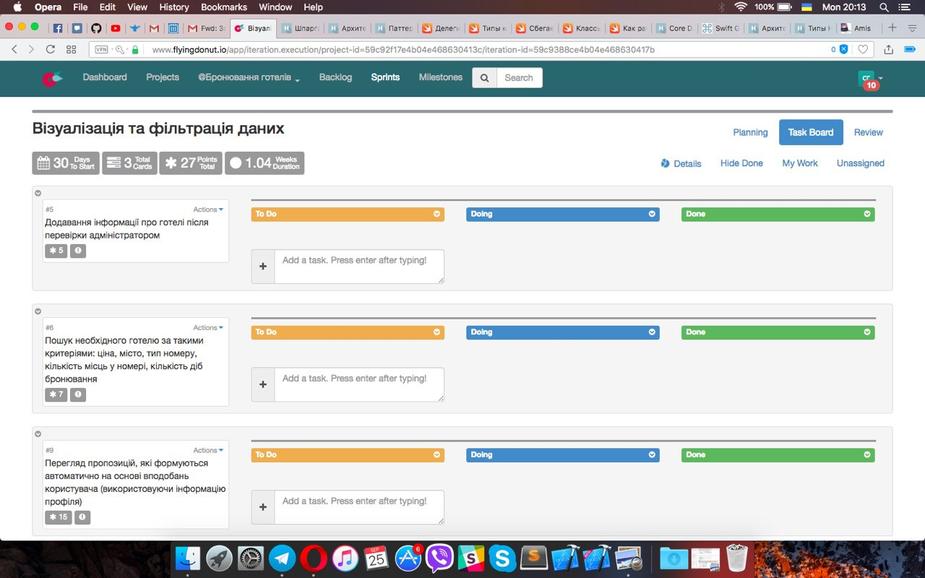

Рисунок 3 – Sprint: Візуалізація та фільтрація даних

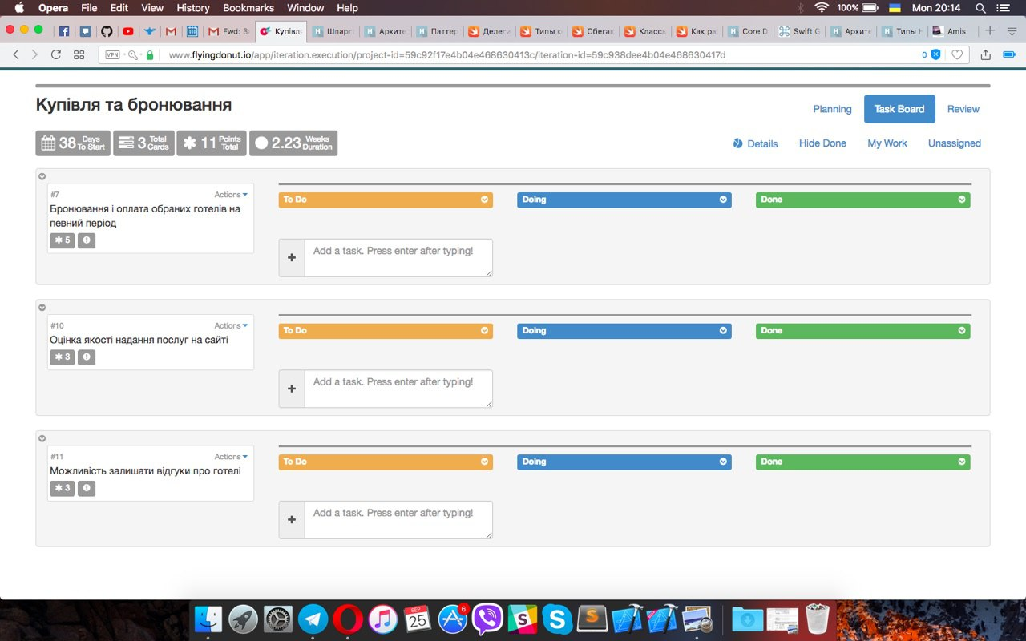

Рисунок 4 – Sprint: Бронювання та оплата